Vielen Dank, dass du dir unsere Anschreiben-Vorlage heruntergeladen hast! Es handelt sich hierbei um einen Mustertext, den du, um ihn zu verwenden, individualisieren und inhaltlich anpassen solltest.

Lösche dazu diese Seite aus diesem Dokument und ergänze das Anschreiben mit deinen persönlichen Informationen. Die Seite kannst du ganz einfach löschen, indem du alle Inhalte auf dieser Seite markierst und die Entfernen-Taste („Entf“) drückst.

Wenn du dir beim Erstellen deines Anschreibens unsicher bist und inhaltliche Unterstützung brauchst, empfehlen wir dir den kostenlosen Bewerbungsgenerator von bewerbung2go. Dieser bietet dir einige Hilfestellungen und Designoptionen, mit denen du deine individuelle Bewerbung erstellen kannst.

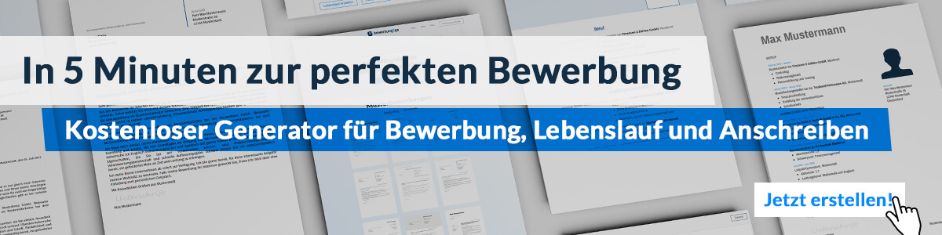
Hier entlang zum kostenlosen Bewerbungsgenerator von bewerbung2go
Arbeitgeber GmbH
Name Nachname
Straße 123
12345 Musterstadt
Musterstadt, 31.07.2026

Bewerbung als Heilpädagoge

Sehr geehrte Damen und Herren,

die individuelle Förderung und Begleitung von Menschen mit besonderen Bedürfnissen ist für mich nicht nur ein Beruf, sondern eine Berufung. Ihre Einrichtung, die für ihre umfassenden heilpädagogischen Angebote und ihre integrative Arbeit bekannt ist, bietet den idealen Rahmen, um meine Fähigkeiten als Heilpädagoge einzubringen und weiterzuentwickeln. Daher bewerbe ich mich mit großer Überzeugung um die Position des Heilpädagogen in Ihrem Team.

Nach meinem Studium der Heilpädagogik an der Fachhochschule Musterstadt und meiner anschließenden Tätigkeit in der Heilpädagogischen Praxis XYZ habe ich in den letzten sieben Jahren umfassende Erfahrungen in der Arbeit mit Kindern und Jugendlichen mit geistigen, körperlichen und emotionalen Beeinträchtigungen gesammelt. Zu meinen Aufgaben gehörten die Erstellung und Umsetzung individueller Förderpläne, die enge Zusammenarbeit mit Eltern und anderen Fachkräften sowie die Durchführung von Gruppen- und Einzeltherapien.

In meiner bisherigen Tätigkeit habe ich gelernt, wie wichtig eine einfühlsame und ressourcenorientierte Herangehensweise ist, um das Vertrauen der Klienten zu gewinnen und ihre Entwicklung bestmöglich zu unterstützen. Mein besonderes Interesse gilt der Arbeit mit autistischen Kindern, für die ich spezielle Kommunikations- und Sozialtrainings entwickelt habe. Durch meine geduldige und empathische Art konnte ich viele positive Veränderungen bei meinen Klienten bewirken und sie auf ihrem Weg zu mehr Selbstständigkeit begleiten.

Die Möglichkeit, meine heilpädagogischen Kenntnisse und meine Leidenschaft für die integrative Förderung in einer so engagierten und professionellen Einrichtung wie der Ihren einzusetzen, motiviert mich sehr. Ich freue mich darauf, Ihnen in einem persönlichen Gespräch mehr über meine Qualifikationen und meine Motivation für diese Position zu erläutern.

Mit freundlichen Grüßen


Albert Schiller

